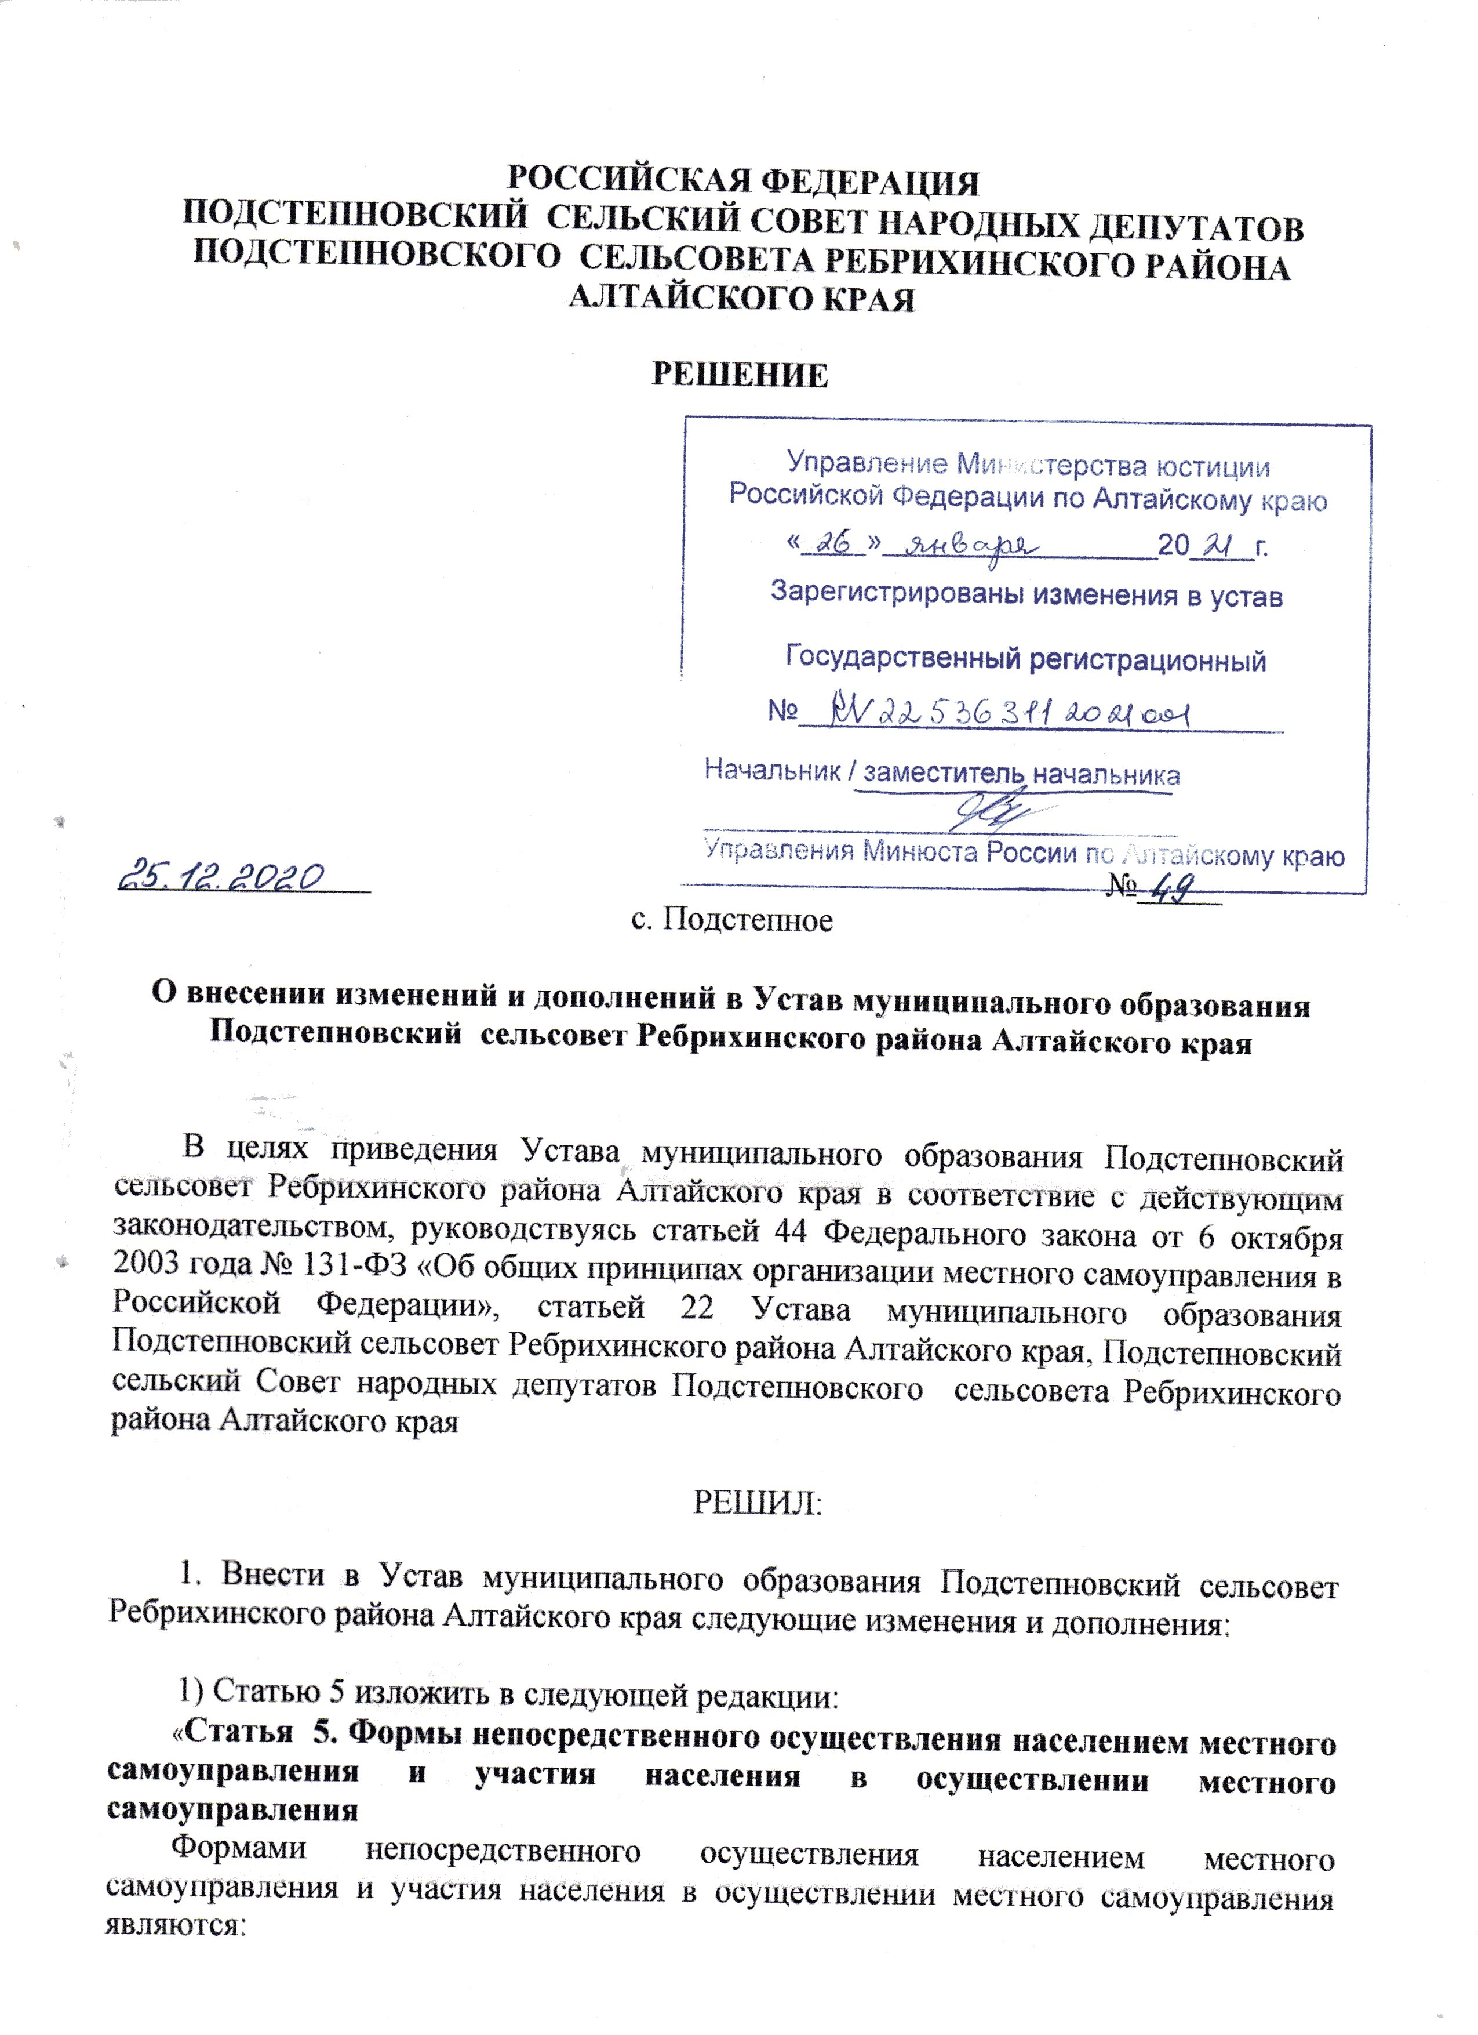

1) референдум поселения (далее - местный референдум в соответствующем падеже);
2) выборы депутатов Совета народных депутатов (далее - депутат, муниципальные выборы в соответствующем падеже);
3) голосование по отзыву депутата;
4) голосование по вопросам изменения границ поселения, преобразования поселения;
5) сход граждан;
6) правотворческая инициатива граждан;
7) инициативные проекты;
8) территориальное общественное самоуправление;
9) староста сельского населенного пункта;
10) публичные слушания, общественные обсуждения;
11) собрание граждан;
12) конференция граждан (собрание делегатов);
13) опрос граждан;
14) обращения граждан в органы местного самоуправления;
15) иные формы непосредственного осуществления населением местного самоуправления и участия в его осуществлении, не противоречащие Конституции Российской Федерации, федеральным законам, Уставу (Основному Закону) Алтайского края, законам Алтайского края.».

2) Дополнить статьей 11.1. следующего содержания:

«Статья 11.1. Инициативные проекты
1. В целях реализации мероприятий, имеющих приоритетное значение для жителей поселения или его части, по решению вопросов местного значения или иных вопросов, право решения которых предоставлено органам местного самоуправления, в Администрацию Подстепновского сельсовета Ребрихинского района Алтайского края (далее - Администрация сельсовета в соответствующем падеже) может быть внесен инициативный проект.
2. Порядок определения части территории поселения, на которой могут реализовываться инициативные проекты, порядок выдвижения, внесения, обсуждения, рассмотрения инициативных проектов, а также проведения их конкурсного отбора устанавливается Советом народных депутатов в соответствии со статьей 26.1 Федерального закона от 6 октября 2003 года № 131-ФЗ.»;

3) Статью 12 изложить в следующей редакции:

«Статья 12. Территориальное общественное самоуправление
1. Территориальное общественное самоуправление осуществляется непосредственно населением посредством проведения собраний и конференций граждан, а также посредством создания органов территориального общественного самоуправления.
Границы территории, на которой осуществляется территориальное общественное самоуправление, устанавливаются по предложению населения, проживающего на соответствующей территории, Советом народных депутатов.
2. Территориальное общественное самоуправление может осуществляться в пределах следующих территорий проживания граждан: подъезд многоквартирного жилого дома, многоквартирный жилой дом, группа жилых домов, жилой микрорайон, сельский населенный пункт, иные территории проживания граждан.
3. Органы территориального общественного самоуправления избираются на собраниях или конференциях граждан, проживающих на соответствующей территории.
4. Территориальное общественное самоуправление считается учрежденным с момента регистрации Администрацией сельсовета устава территориального общественного самоуправления.
Территориальное общественное самоуправление в соответствии с его уставом может являться юридическим лицом и подлежит государственной регистрации в организационно-правовой форме некоммерческой организации.
5. Собрание граждан по вопросам организации и осуществления территориального общественного самоуправления считается правомочным, если в нем принимают участие не менее одной трети жителей соответствующей территории, достигших шестнадцатилетнего возраста.
Конференция граждан по вопросам организации и осуществления территориального общественного самоуправления считается правомочной, если в ней принимают участие не менее двух третей избранных на собраниях граждан делегатов, представляющих не менее одной трети жителей соответствующей территории, достигших шестнадцатилетнего возраста.
6. К исключительным полномочиям собрания, конференции граждан, осуществляющих территориальное общественное самоуправление, относятся:
1) установление структуры органов территориального общественного самоуправления;
2) принятие устава территориального общественного самоуправления, внесение в него изменений и дополнений;
3) избрание органов территориального общественного самоуправления;
4) определение основных направлений деятельности территориального общественного самоуправления;
5) утверждение сметы доходов и расходов территориального общественного самоуправления и отчета о ее исполнении;
6) рассмотрение и утверждение отчетов о деятельности органов территориального общественного самоуправления;
7) обсуждение инициативного проекта и принятие решения по вопросу о его одобрении.
7. Органы территориального общественного самоуправления:
1) представляют интересы населения, проживающего на соответствующей территории;
2) обеспечивают исполнение решений, принятых на собраниях и конференциях граждан;
3) могут осуществлять хозяйственную деятельность по благоустройству территории, иную хозяйственную деятельность, направленную на удовлетворение социально-бытовых потребностей граждан, проживающих на соответствующей территории, как за счет средств указанных граждан, так и на основании договора между органами территориального общественного самоуправления и органами местного самоуправления с использованием средств бюджета поселения;
4) вправе вносить в органы местного самоуправления проекты муниципальных правовых актов, подлежащие обязательному рассмотрению этими органами и должностными лицами местного самоуправления, к компетенции которых отнесено принятие указанных актов.
8. Органы территориального общественного самоуправления могут выдвигать инициативный проект в качестве инициаторов проекта.
9. Порядок организации и осуществления территориального общественного самоуправления, порядок регистрации устава территориального общественного самоуправления, условия и порядок выделения необходимых средств из бюджета поселения определяется положением, утверждаемым решением Совета народных депутатов.»;

4) Статью 14 изложить в следующей редакции:

«Статья 14. Собрание граждан
1. Для обсуждения вопросов местного значения поселения, информирования населения о деятельности органов местного самоуправления и должностных лиц местного самоуправления, обсуждения вопросов внесения инициативных проектов и их рассмотрения, осуществления территориального общественного самоуправления на части территории поселения могут проводиться собрания граждан.
2. Собрание граждан проводится по инициативе населения, Совета народных депутатов, главы сельсовета, а также в случаях, предусмотренных уставом территориального общественного самоуправления.
Собрание граждан, проводимое по инициативе населения или Совета народных депутатов, назначается Советом народных депутатов, а по инициативе главы сельсовета - главой сельсовета.
3. Условием назначения собрания граждан по инициативе населения является сбор подписей в поддержку данной инициативы, количество которых составляет 5 процентов от числа граждан, имеющих право на участие в собрании граждан.
4. Совет народных депутатов после поступления ходатайства о созыве собрания граждан с необходимым количеством подписей обязан рассмотреть на ближайшей сессии указанное ходатайство и, в случае соответствия указанного ходатайства требованиям федеральных законов, законов Алтайского края, Уставу, муниципальным правовым актам, принять решение о созыве собрания граждан, либо об отклонении требования о созыве собрания граждан.
В случае принятия решения о созыве собрания граждан Совет народных депутатов определяет время и место его проведения, а также органы и должностных лиц местного самоуправления, ответственных за его подготовку и проведение. При этом, собрание граждан должно быть проведено не позднее, чем через 30 дней со дня принятия решения о его созыве.
5. В собрании граждан по вопросам внесения инициативных проектов и их рассмотрения вправе принимать участие жители соответствующей территории, достигшие шестнадцатилетнего возраста. Порядок назначения и проведения собрания граждан в целях рассмотрения и обсуждения вопросов внесения инициативных проектов определяется нормативным правовым актом Совета народных депутатов.
6. Собрание граждан может принимать обращения к органам местного самоуправления и должностным лицам местного самоуправления, а также избирать лиц, уполномоченных представлять собрание граждан во взаимоотношениях с органами местного самоуправления и должностными лицами местного самоуправления.
7. Обращения, принятые собранием граждан, подлежат обязательному рассмотрению органами местного самоуправления и должностными лицами местного самоуправления, к компетенции которых отнесено решение содержащихся в обращениях вопросов, с направлением письменного ответа.
8. Порядок назначения и проведения собрания граждан, а также полномочия собрания граждан определяются в соответствии с Федеральным законом от 6 октября 2003 года № 131-ФЗ, настоящим Уставом, и положением, утверждаемым решением Совета народных депутатов, уставом территориального общественного самоуправления.
9. Итоги собрания граждан подлежат официальному обнародованию на информационном стенде Администрации сельсовета.»;

5) Статью 16 изложить в следующей редакции:

«Статья 16. Опрос граждан
1. Опрос граждан проводится на всей территории поселения или на ее части для выявления мнения населения и его учета при принятии решений органами местного самоуправления и должностными лицами местного самоуправления, а также органами государственной власти.
Результаты опроса носят рекомендательный характер.
2. В опросе имеют право участвовать жители поселения, обладающие избирательным правом. В опросе граждан по вопросу выявления мнения граждан о поддержке инициативного проекта вправе участвовать жители поселения или его части, в которых предлагается реализовать инициативный проект, достигшие шестнадцатилетнего возраста.
3. Опрос граждан проводится по инициативе:
1) Совета народных депутатов или главы сельсовета - по вопросам местного значения;
2) Правительства Алтайского края - для учета мнения граждан при принятии решений об изменении целевого назначения земель поселения для объектов краевого и межрегионального значения;
3) жителей поселения или его части, в которых предлагается реализовать инициативный проект, достигших шестнадцатилетнего возраста, - для выявления мнения граждан о поддержке данного инициативного проекта.
4. Порядок назначения и проведения опроса граждан определяется положением, утверждаемым решением Совета народных депутатов, в соответствии с законом Алтайского края от 30 июня 2015 года № 59-ЗС «О порядке назначения и проведения опроса граждан в муниципальных образованиях Алтайского края».»;

6) Статью 25 изложить в следующей редакции:

Статья 25. Правовой статус депутата

1. Депутат является полномочным представителем избирателей, проживающих на территории соответствующего избирательного округа, отчитывается перед ними о своей деятельности не реже одного раза в год и может быть ими отозван.
Органы местного самоуправления депутату обеспечивают условия для беспрепятственного осуществления своих полномочий.
2. Депутаты осуществляют свои полномочия на непостоянной основе.
Депутату для осуществления своих полномочий на непостоянной основе в соответствии с законом Алтайского края от 10 октября 2011 года № 130-ЗС «О гарантиях осуществления полномочий депутата, члена выборного органа местного самоуправления, выборного должностного лица местного самоуправления в Алтайском крае» гарантируется сохранение места работы (должности) на период, который составляет в совокупности два рабочих дня в месяц.
3. Депутат имеет удостоверение, являющееся основным документом, подтверждающим полномочия депутата, которым он пользуется в течение всего срока своих полномочий. Удостоверение подписывается председателем Совета народных депутатов.
4. Депутат обязан:
1) при отсутствии уважительных причин (болезнь, командировка, отпуск и иные тому подобные обстоятельства), лично участвовать в каждой сессии;
2) соблюдать правила депутатской этики, установленные Советом депутатов;
3) воздерживаться от поведения, которое может вызвать сомнение в надлежащем исполнении депутатом своих обязанностей, а также конфликтных ситуаций, способных нанести ущерб репутации депутата или авторитету Совета народных депутатов;
4) соблюдать установленные Советом народных депутатов правила публичных выступлений;
5) добросовестно выполнять поручения Совета народных депутатов и его органов, данные в пределах их компетенции;
6) проводить личный прием граждан не реже одного раза в месяц.
5. Осуществляя свои полномочия, депутат имеет право:
1) участвовать по поручению Совета народных депутатов, постоянных комиссий в проверках исполнения органами местного самоуправления и должностными лицами местного самоуправления полномочий по решению вопросов местного значения, отдельных государственных полномочий, переданных органам местного самоуправления, соответствия деятельности органов местного самоуправления и должностных лиц местного самоуправления, муниципальных предприятий и учреждений настоящему Уставу и принятым в соответствии с ним решениям Совета народных депутатов и вносить предложения по устранению выявленных недостатков, отмене незаконных решений и привлечению к ответственности виновных лиц;
2) проверять факты, изложенные в заявлениях и жалобах граждан, с посещением, при необходимости, органов местного самоуправления, муниципальных предприятий и учреждений;
3) проводить встречи с трудовыми коллективами муниципальных предприятий и учреждений, участвовать в собраниях или конференциях граждан поселения;
4) в связи с осуществлением полномочий депутата имеет право на безотлагательный прием главой сельсовета, иными должностными лицами органов местного самоуправления сельсовета, муниципальными служащими сельсовета в установленном порядке;
5) направлять письменные обращения главе сельсовета, руководителям и иным должностным лицам органов местного самоуправления, муниципальных предприятий и учреждений по вопросам, связанным с осуществлением им своих полномочий и входящим в компетенцию указанных руководителей и должностных лиц, которые дают письменный ответ на эти обращения в сроки, установленные федеральным законодательством. Депутат вправе принимать непосредственное участие в рассмотрении поставленных в обращении вопросов, в том числе и на заседании соответствующих органов, муниципальных предприятий и учреждений. О дне рассмотрения депутат должен быть извещен заблаговременно, но не позднее чем за три дня до дня заседания;
6) на обеспечение документами, принятыми Советом народных депутатов, постоянными комиссиями, а также документами, официально распространяемыми органами государственной власти и органами местного самоуправления;
7) пользоваться поселенческой телефонной связью, которой располагают органы местного самоуправления по вопросам, связанным с осуществлением своих депутатских полномочий, по предъявлении удостоверения депутата;
8) на компенсацию расходов, связанных с осуществлением депутатской деятельности в порядке, определенном решением Совета народных депутатов;
9) пользоваться иными правами в соответствии с федеральными законами, законами Алтайского края и настоящим Уставом.
6. На депутата распространяются гарантии и ограничения, предусмотренные статьей 40 Федерального закона от 6 октября 2003 года № 131-ФЗ.
7. Полномочия депутата прекращаются досрочно в случае:
1) смерти;
2) отставки по собственному желанию;
3) признания судом недееспособным или ограниченно дееспособным;
4) признания судом безвестно отсутствующим или объявления умершим;
5) вступления в отношении его в законную силу обвинительного приговора суда;
6) выезда за пределы Российской Федерации на постоянное место жительства;
7) прекращения гражданства Российской Федерации, прекращения гражданства иностранного государства - участника международного договора Российской Федерации, в соответствии с которым иностранный гражданин имеет право быть избранным в органы местного самоуправления, приобретения им гражданства иностранного государства либо получения им вида на жительство или иного документа, подтверждающего право на постоянное проживание гражданина Российской Федерации на территории иностранного государства, не являющегося участником международного договора Российской Федерации, в соответствии с которым гражданин Российской Федерации, имеющий гражданство иностранного государства, имеет право быть избранным в органы местного самоуправления;
8) отзыва избирателями;
9) досрочного прекращения полномочий Совета народных депутатов;
10) призыва на военную службу или направления на заменяющую ее альтернативную гражданскую службу;
11) в случае несоблюдения ограничений, запретов, неисполнения обязанностей, установленных Федеральным законом от 25 декабря 2008 года № 273-ФЗ «О противодействии коррупции», Федеральным законом от 3 декабря 2012 года № 230-ФЗ «О контроле за соответствием расходов лиц, замещающих государственные должности, и иных лиц их доходам», Федеральным законом от 7 мая 2013 года № 79-ФЗ «О запрете отдельным категориям лиц открывать и иметь счета (вклады), хранить наличные денежные средства и ценности в иностранных банках, расположенных за пределами территории Российской Федерации, владеть и (или) пользоваться иностранными финансовыми инструментами», если иное не предусмотрено Федеральным законом от 6 октября 2003 года № 131-ФЗ;
12) в иных случаях, установленных Федеральным законом от 6 октября 2003 года № 131-ФЗ и иными федеральными законами.

8. Решение Совета народных депутатов о досрочном прекращении полномочий депутата принимается не позднее чем через 30 дней со дня появления основания для досрочного прекращения полномочий, а если это основание появилось в период между сессиями Совета народных депутатов, - не позднее чем через три месяца со дня появления такого основания.
Порядок принятия решения о досрочном прекращении полномочий депутата устанавливается Регламентом.

«Статья 41. Правовой статус избирательной комиссии сельсовета
1. Избирательная комиссия сельсовета является муниципальным органом, который не входит в структуру органов местного самоуправления, действует на постоянной основе.
2. Срок полномочий избирательной комиссии сельсовета составляет пять лет.
3. Избирательная комиссия сельсовета состоит из шести членов с правом решающего голоса.
4. Избирательная комиссия сельсовета формируется Советом народных депутатов в порядке, установленном федеральным законом и принимаемым в соответствии с ним законом Алтайского края.
5. Избирательная комиссия сельсовета осуществляет полномочия в соответствии с федеральными законами и законами Алтайского края.
6. Полномочия избирательной комиссии сельсовета по решению Избирательной комиссии Алтайского края, принятому на основании обращения Совета народных депутатов, могут возлагаться на территориальную избирательную комиссию или на участковую комиссию, действующую в границах поселения. В этом случае избирательная комиссия сельсовета не формируется.»;

8) Статью 53 изложить в следующей редакции:

«Статья 53. Составление и рассмотрение проекта бюджета поселения, утверждение и исполнение бюджета поселения, осуществление контроля за его исполнением

